Приложение

|  |  |
| --- | --- |
| Рисунок 1. | Рисунок 2. |
| Рисунок 3 | Рисунок 4 |
| Рисунок 5 | Рисунок 6 |
| Рисунок 7 | Рисунок 8. |
| Рисунок 9. | Рисунок 10 |

Рисунок 11

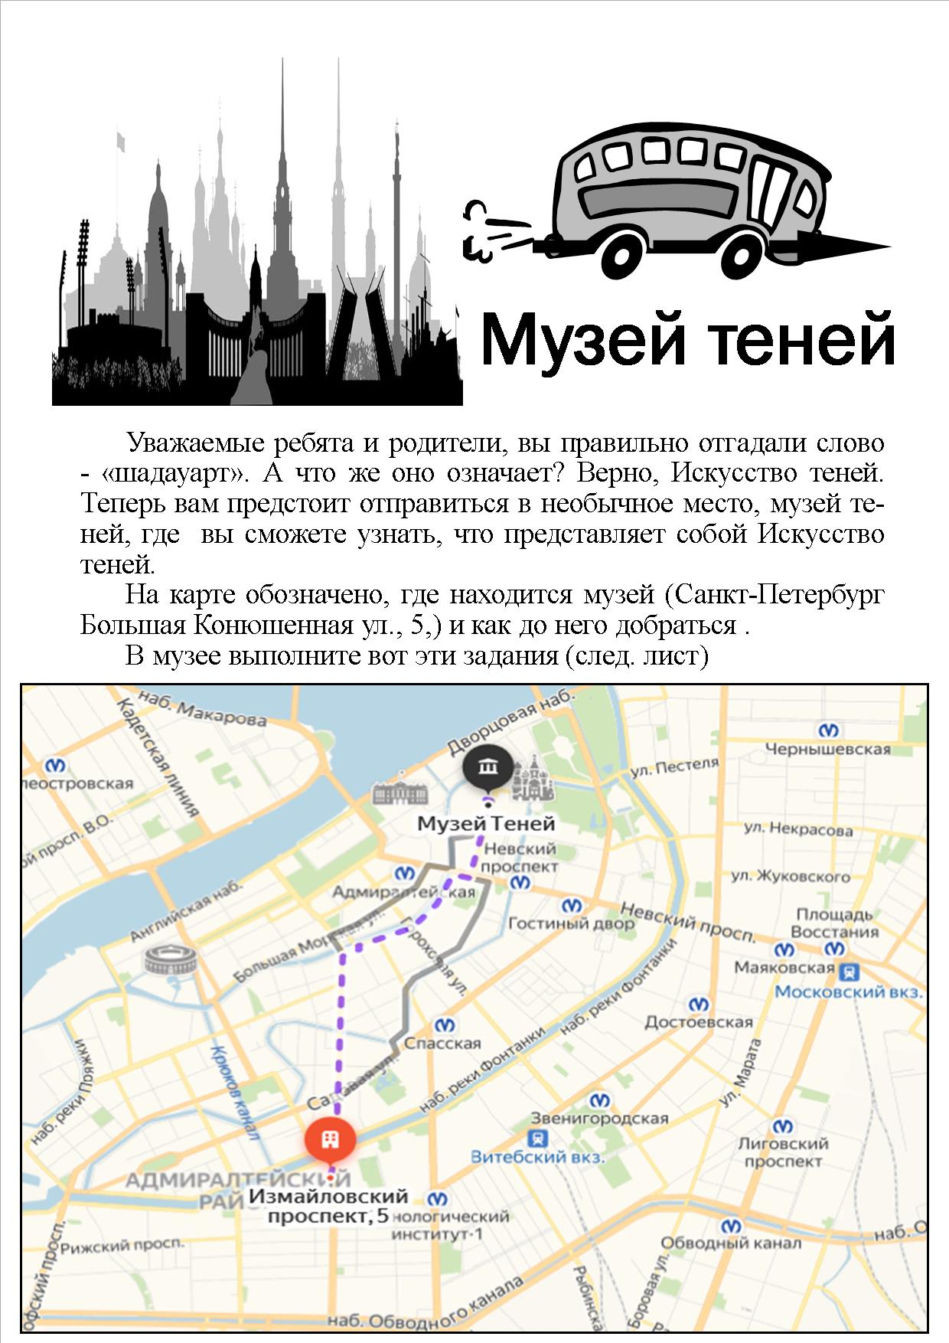

Рисунок 12

